Tööleht “Kas TikTok on parem kui Instagram?”

Tänases e-tunnis kuuled, mis on sotsiaalmeedia eripärad ja millised ohud võivad sotsiaalmeedia kasutamisega kaasneda. Ühtlasi saad teada, kuidas neid ennetada.
Kasuta töölehte nii:
- enne otseülekannet vasta väidetele
- otseülekande ajal küsi esinejalt küsimusi
- pärast otseülekannet täida ankeet oma sotsiaalmeedia kasutamise kohta ja/või loo seoseid tänase teema kohta (ülesanne variant 2)

ENNE OTSEÜLEKANDE VAATAMIST VASTA VÄIDETELE
Alt leiad erinevaid väiteid internetis käitumise kohta. Loe need läbi ja märgi ära, kas oled neid tegevusi kunagi teinud või mitte. Ole vastates aus.
VÄIDE | JAH | EI
Ma olen saatnud mulle tundmatutele inimestele isiklikku infot nagu aadress, telefoninumber, oma kooli nime, oma pereliikmete nimed, vanemate töökoht jm tundlik teave.
Olen saatnud endast fotosid teistele ilma oma vanemate teadmata või ilma nende nõusolekuta.
Minult on keegi internetis küsinud saata talle endast fotosid, videoid või informatsiooni.
Olen avanud e-kirju mulle tundmatult saatjalt.
Olen klikkinud linkidele, mille päritolu ma ei tea.
Olen öelnud turvalisele täiskasvanule (nt ema, isa, õpetaja, vanavanem), kui näen internetis kohatut või ebamugavat teavet (nt sobimatuid pilte, reklaame, postitusi, vihakõne jms).
Olen jaganud enda salasõnu teistele.
Olen alla laadinud tundmatuid või kahtlaseid faile või installinud midagi arvutisse või nutiseadmesse ilma oma vanemate teadmata.
Olen postitanud inetusi, kuulujuttu ja/või valesid teiste kohta (nt mõnes chatis, e-kirjas, veebilehel, sotsiaalmeedias).
Olen postitanud pilte või videoid teistest inimestest nende teadmata.
Saan aru, et küberkäitumine jätab internetti igaveseks jälje.

OTSEÜLEKANDE AJAL KÜSI KÜSIMUSI

Et saada vastuseid enda jaoks olulistele küsimustele, saad otseülekande ajal esinejale küsimusi esitada. Selleks ütle oma küsimus õpetajale, kes selle esinejale edastab.

OTSEÜLEKANDE JÄREL ANALÜÜSI ENDA SOTSIAALMEEDIA KASUTUST
Täida ankeet oma TikToki ja/või Instagrami kohta.
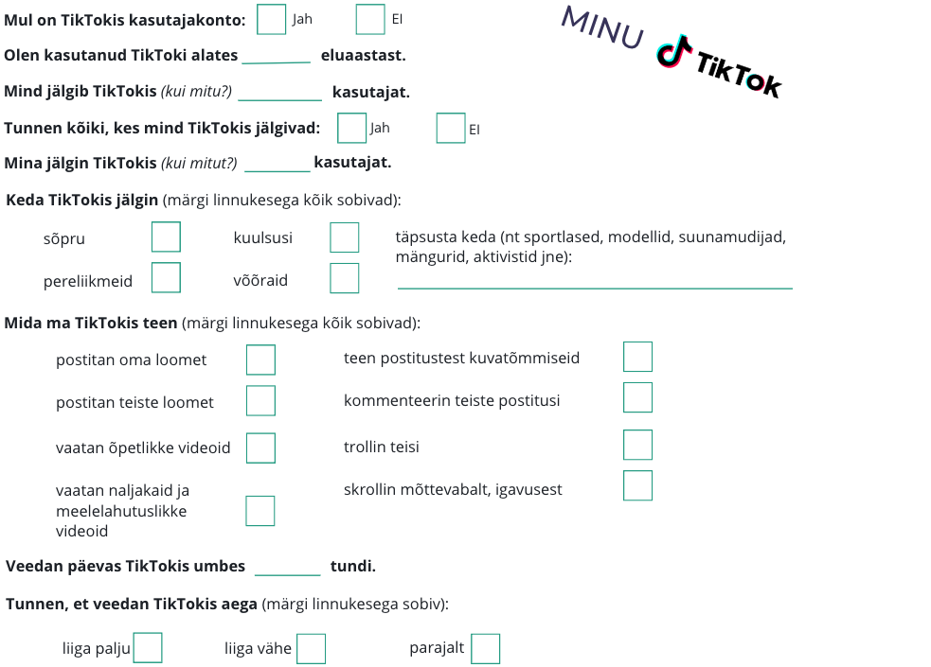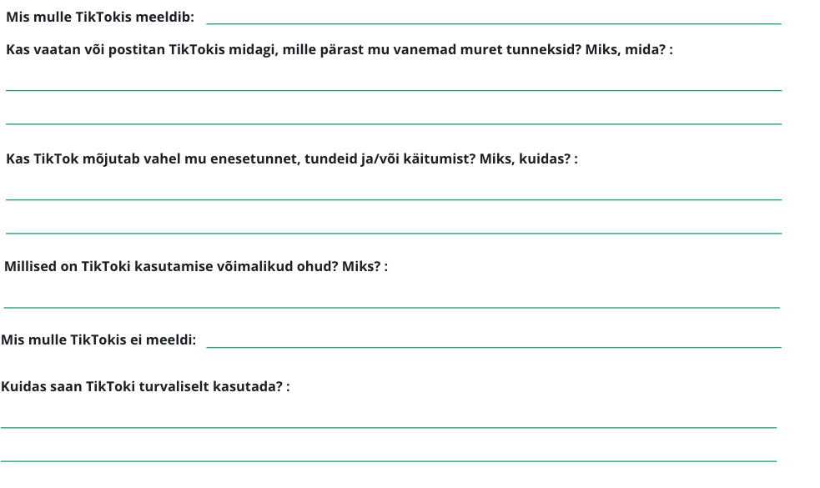
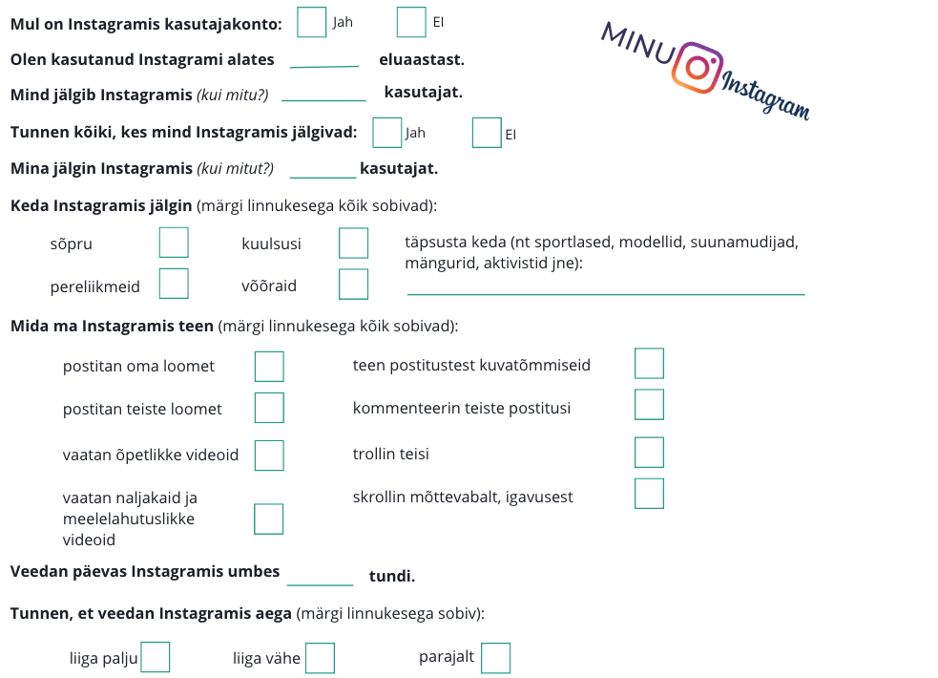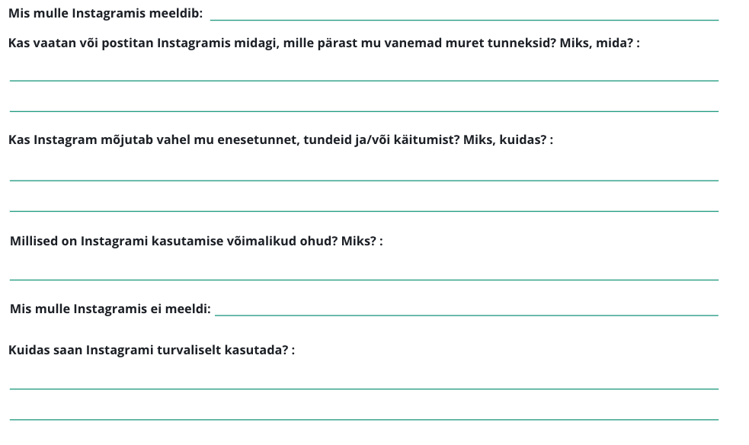
Variant 2
Mõtle tagasi sellele e-tunnile ning ka kõigele eelnevale infole, mida oled turvalisest käitumisest sotsiaalmeedias kuulnud ning analüüsi oma teadmisi täites järgnev tabel.

MEENUTA: pane kirja tähenduslikud ja olulised sõnad tänasest e-tunnist ja/või turvalise ning viisaka küberkäitumise kohta. | VÕTA KOKKU: võta ühe lausega kokku tänase e-tunni sisu ja eesmärk.
KÜSI: pane kirja 1-2 küsimust või kõhklust, mis sul teema kohta veel on. | SEOSTA: leia ja sõnasta tänase e-tunni peamised ideed ning seosta need enda igapäevaeluga praegu ja tulevikus.

